Webinar: Καινοτόμες Πρακτικές Προβληματοκεντρικής Μάθησης

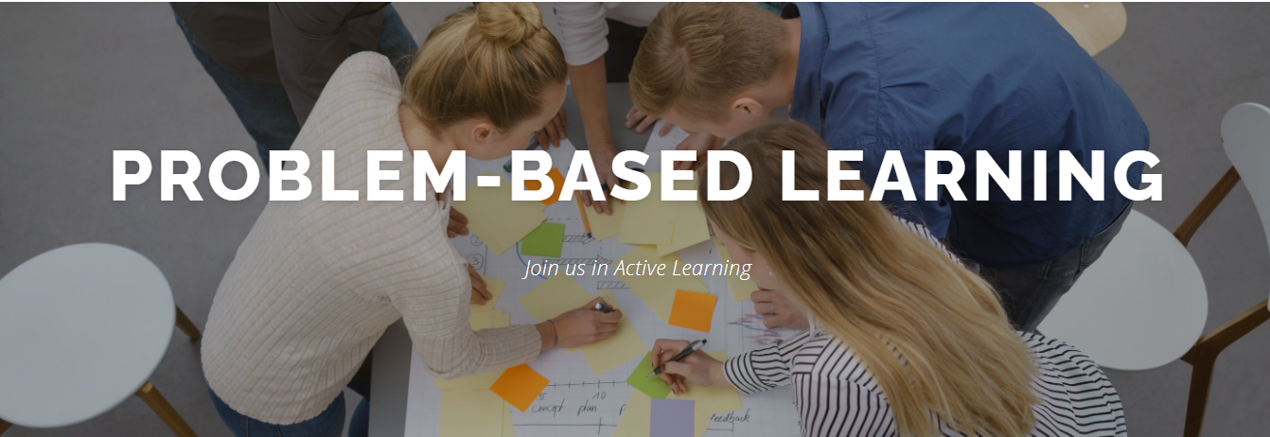
Το ερευνητικό έργο ALIEN (http://projectalien.eu) στοχεύει στην προώθηση της ενεργού και προβληματοκεντρικής μάθησης ως στρατηγικών εκπαιδευτικών προσεγγίσεων στη θετική εκπαίδευση. Τα πλεονεκτήματα της ενεργούς και προβληματοκεντρικής μάθησης είναι πολλά. Διευκολύνουν την ανάπτυξη θεμελιώδους γνώσης καθώς και ήπιων δεξιοτήτων, όπως η αναλυτική και κριτική σκέψη, η επιχειρηματική νοοτροπία, η ικανότητα συνεργασίας σε διεπιστημονικές ομάδες και πολλά άλλα. Προετοιμάζουν τους μαθητές για τη μετάβασή τους από το ακαδημαϊκό περιβάλλον στον κόσμο της εργασίας και χτίζουν την ικανότητα μεταφοράς της γνώσης σε επαγγελματικά περιβάλλοντα μέσω σεναρίων εμπνευσμένων από την πραγματική ζωή.Και ευθυγραμμίζονται με τους στόχους ΕΤ2020 για τον εκσυγχρονισμό της εκπαίδευσης μέσω αναδυόμενων παιδαγωγικών προσεγγίσεων και ψηφιακής τεχνολογίας
Παρά τα σαφή εκπαιδευτικά πλεονεκτήματα, η ενεργή και προβληματοκεντρική μάθηση δεν εφαρμόζονται ευρέως. Οι λόγοι που εμποδίζουν την ευρεία ανάπτυξη τους περιλαμβάνουν την έλλειψη ή τις ανεπαρκείς φυσικές υποδομές, την έλλειψη ανοικτών εκπαιδευτικών ψηφιακών εφαρμογών και προσομοιώσεων για την υποστήριξη της μάθησης, και την ανάγκη υποστήριξης των εκπαιδευτών προς ως προς την ενσωμάτωση ψηφιακά υποστηριζόμενων ενεργών και προβληματοκεντρικών μεθόδων σε μαθησιακά πλαίσια.
Το ερευνητικό έργο ALIEN στοχεύει στην αντιμετώπιση αυτών των προκλήσεων με την εισαγωγή μιας ολιστικής μαθησιακής παρέμβασης που προωθεί την ευρεία υιοθέτηση της ενεργούς και προβληματοκεντρικής μάθησης στην Ευρώπη και την Ασία. Το πρόγραμμα έχει αναπτύξει τα φυσικά εργαστήρια προβληματοκεντρικής μάθσης. Έχει αναπτύξει επίσης μια ψηφιακή πλατφόρμα συνεργασίας που λειτουργεί ως αποθετήριο καλών πρακτικών ενώ προωθεί τη συνεργασία και την επαναχρησιμοποίηση εκπαιδευτικού περιεχομένου για την ανάπτυξη μαθησιακών δραστηριοτήτων προστιθέμενης αξίας που είναι προσαρμοσμένες σε διαφορετικά εκπαιδευτικά πλαίσια.
Οι συμμετέχοντες στο σενιμάριο θα έχουν την ευκαιρία να εμβαθύνουν στα ωφέλη της ενεργούς και προβληματικεντρικής μάθησης καθώς επίσης και της μαθησιακής παρέμβασης του ερευνητικού έργου ALIEN.
Σχετικά με την ομιλήτρια
Η Χαρίκλεια Τσαλαπάτα είναι μέλος ΕΔΙΠ του Τμήματος Ηλεκτρολόγων Μηχανικών και Μηχανικών Υπολογιστών του Πανεπιστημίου Θεσσαλίας (ΤΗΜΜΥ). Έχει διδακτορικό τίτλο σπουδών απο το ΤΗΜΜΥ με θέμα το σχεδιασμό ψηφιακών μαθησιακών παιχνιδιών για ανάπτυξη κριτικής σκέψης μέσω του προγραμματισμού, MBA από το Πανεπιστήμιο Columbia των Ηνωμένων Πολιτειών, MSc στην Επιστήμη Υπολογιστών από το Πανεπιστήμο Rice των Ηνωμένων Πολιτειών, και δίπλωμα Μηχανικού Υπολογιστών και Πληροφορικής από το Πανεπιστήμιο Πατρών. Τα ερευνητικά της ενδιαφέροντα περιλαμβάνουν συνδιασμούς ψηφιακής τεχνολογίας και αναδυόμενων μεθοδολογιών μάθησης με στόχο το σχεδιασμό καινοτόμων και ανταποδοτικών μαθησιακών δραστηριοτήτων που χτίζουν γνώσεις και δεξιότητες που η βιομηχανία και ο κοινωνία χρειάζονται σήμερα. Διδάσκει μαθήματα με αντικείμενα διακριτά μαθηματικά, σχεδιασμό σοβαρών παιγνίων, τεχνολογίες εκπαίδευσης, και σχεδιασμό λογισμικού. Είναι οργανωτικά υπεύθυνη του ερευνητικού σχεδίου ALIEN ενώ έχει συμμετάσχει ή συντονίσει πάνω από 30 ερευνητικά έργα με χρηματοδότηση από προγράμματα της Ευρωπαϊκής Επιτροπής.

